История современной адвокатуры Хакасии в послереволюционный период 1928-1934 гг. по архивным документам

К 20-летию образования Адвокатской Палаты Республики Хакасия была начата работа по восстановлению истории хакасской адвокатуры. Адвокатами были исследованы архивные документы Национального архива, содержащие отрывочные сведения о работе наших предшественников в 20-30 годы XX века.
5 июля 1922 года Народный комиссариат юстиции РСФСР утвердил Положение о коллегии защитников.
В декабре 1927 году из постоянной сессии Сибирского краевого суда по Минусинскому округу образован Хакасский окружной суд - высшая судебная инстанция округа.
Хакасская окружная коллегия защитников была организована при Хакасском окружном суде.
Сведения о Хакасской окружной коллегии защитников по данным Национального архива Республики Хакасия относятся к 1928 году и сохранились в виде протоколов заседаний Президиума Хакасской окружной коллегии защитников, членов Хакасского коллектива защитников, постановлений, протоколов общего собрания, а также протоколов заседаний Президиума, Пленума Хакасского областного суда (далее- ХОС) и уголовных дел.

ПРИЕМ И ИСКЛЮЧЕНИЕ ИЗ ЧЛЕНОВ КОЛЛЕГИИ ЗАЩИТНИКОВ, ЧИСЛЕННОСТЬ ЗАЩИТНИКОВ НА 1928-1934 ГОДЫ

Первоначально коллегии защитников организовывались при губернских отделах юстиции, а впоследствии – при губернских судах. Первый состав коллегии утверждался президиумом исполнительного губернского комитета по представлению отдела юстиции. В дальнейшем же прием в члены производился самой коллегией, которая была обязана лишь довести до сведения губернского исполкома данные о вновь принятых, при этом представлялось право отвода.
До 1929 года вопросы приема в члены коллегии защитников (далее - ЧКЗ) либо в отказе приема, распределения и перевода защитников из района в район решал Президиум Хакасской окружной коллегии. В сохранившихся архивных документах встречаются следующие сведения о работе Президиума Хакасской коллегии защитников:
- об удовлетворении ходатайства Ракитина о приеме в ЧКЗ;
- о предоставлении т. Дервизом сведений заявления и извещении о том, что свободным районом для постоянной работы является –Боградский;
-о переводе ЧКЗ Суслова на работу в Таштыпский район с местом жительства в с. Таштып (протокол от 06 октября 1928 г),
-об отказе Федорову Петру в приеме в члены коллегии защитников, так как поступившие сведения из Минусинского Президиума Коллегии защитников и Аскисского (ныне Аскизского) Райисполкома свидетельствуют о его нетактичном поведении, связанным с мошенничеством и растратой общественных денег (протокол от 23 ноября 1928 г).
Численность коллегии защитников была небольшой: на 1 октября 1928 года защитников было четверо - тт. Иптышев, Суслов, Кауфман, Кочетов и практикант Маслеников. С юридическим образованием было два защитника, остальные два не имели юридического образования, по национальности – хакасов -1, и русских -3.

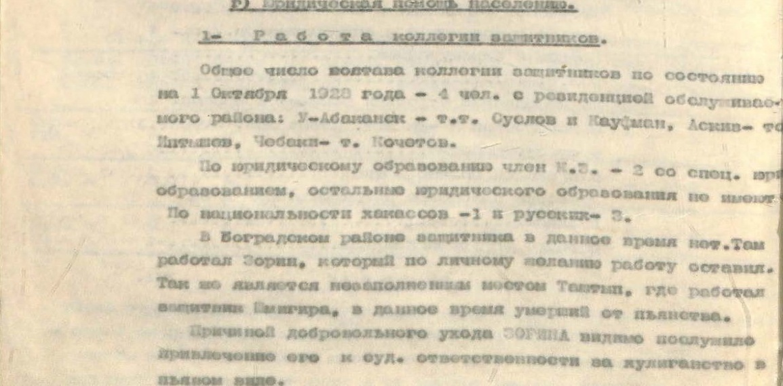

Ранее в членах коллегии защитников состояли т. Зорин и т. Шмигира. 6 октября 1928 года коллегия пополняется, вступает в ЧКЗ т. Ракитин.
После 01 октября 1929 года вопросами членства защитников занималось Бюро Коллектива ЧКЗ при Хакасском Окружном суде.
Хакасский окружной суд констатирует, что для укомплектования округа защитниками необходимо 23 защитника, а по факту было 4 ЧКЗ и 1 практикант.
В 1929 году на общем собрании членов коллегии защитников Хакасского округа, которое проводилось 1 октября, присутствовало четверо- Заклинский М.А., Кочетов В.П., Нагель Э.Э, Тимкин И.Ф и практикант Орешков С.И., двое отсутствовало- Евсиович С.Г. , Кошеваров И.Н., при этом указывается, что 2 ЧКЗ уволились по собственному желанию, 2 ЧКЗ отозвала Комиссия по чистке.
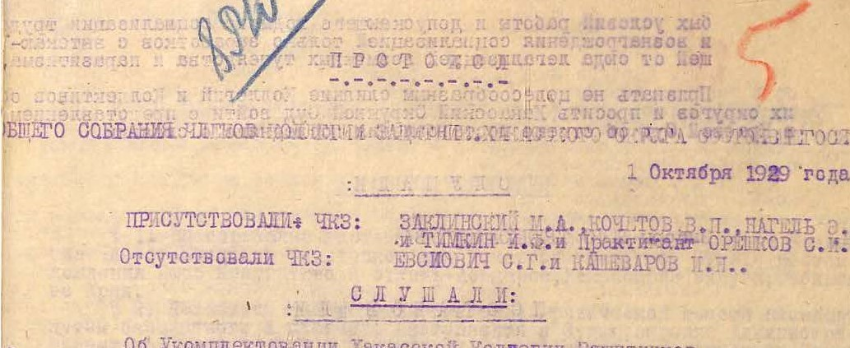

К 1933 году коллегия увеличивает свою численность, на общем собрании членов Хакасского коллектива защитников от 3 апреля 1933 года присутствуют тт. Чернов, Фомин, Байкалов, Вишняков, отсутствует т. Черногоривов, Доможаков, и принимаются новые защитники –т. Константиновский и т. Волков.
В октябре 1933 года общее собрание установило одну должность стажера при Хакасском коллективе защитников с оплатой труда и сроком стажерства не менее шести месяцев, а также обязательством работы не меньше 2 лет в Хакасской области.
Общее собрание членов коллектива защитников также занималось вопросами приема и отчисления членов коллектива. Например, на собрании 3 апреля 1933 года по четвертому вопросу повестки постановили: «…учитывая продолжительный стаж Байкалова в органах юстиции, в том числе 2 ½ года в должности нарследователя, в соответствии с требованиями ст. 81 о Судоустройстве, перевести его в состав членов коллегии..», а по шестому вопросу решили отчислить т. Чернова А.А. из состава коллектива коллегии в виду его отъезда за пределы Хакасской области.
Однако вопрос укомплектованности коллегии является острым и нерешенным, потому что наблюдается постоянная текучка кадров, которая связана с необходимостью работать в районах. Ширинский и Боградский районы были самыми проблемными в части оказания юридической помощи населению, в течение продолжительного времени в этих районах отсутствовали защитники. Не все члены коллегии защитников хотели работать в сельской местности. Так, ЧКЗ Константиновского за отказ выехать в деревню на работу, поскольку ему был определен для работы Боградский район, исключили из состава коллегии защитников, а ЧКЗ Волкова, которому надлежало работать в Ширинском районе, отчислили из Хакасского коллектива защитников за его неявку в Хакасскую область. В октябре 1933 года в Ширинский район распределен ЧКЗ Полуянов, а в Боградский район из г. Абакана откомандирован ЧКЗ Фомин.
Поведение некоторых защитников являлось поводом для их исключения из членов коллегии. Например, ЧКЗ Доможакова исключили за систематическое пьянство и непристойное поведение, как члена коллегии защитников, а кроме того, за недисциплинированность и игнорирование коллективных форм.
Основаниями для исключения из членов коллектива защитников являлось нарушение Устава коллектива и требований ст.84 Положения о Судоустройстве РСФСР, а именно: неисполнение обязанностей по бесплатной защите по уголовным и гражданским делам по предложению суда, по назначению президиума коллегии защитников; неучастие в организованных президиумом коллегии защитников консультациях по оказанию юридической помощи населению.
В январе 1934 года ЧКЗ Володина Президиум Хакасского Областного суда отстранил от работы и предложил коллективу защитников срочно обсудить вопрос о его пребывании в членах коллегии защитников. Поводом для такого решения Президиума стало:
«…1. Недисциплинированность, игнорирование постановлений совещаний и отдельных распоряжений (отказался выехать в район);
2. Тенденции рвачества, выразившиеся в отказе дачи юрпомощи при отсутствии у клиента средств, и выступления в суде, почти по бесспорным искам, исключительно с заявлением о взыскании в его пользу вознаграждения;
3. В выступлениях на суде, вместо оказания помощи суду, занимался явным очковтирательством, прибегая к методам ссылки на несуществующие законы;
4.Занимался ненужным хождением с необоснованными жалобами не только на ЧКЗ, но и отдельных судработников, пытаясь втянуть их в созданную им склоку и, наконец, поступившие в коллектив материалы характеризуют его исключительно с отрицательной стороны по работе в других коллективах и указывают на наличие против него уголовного преследования за вымогательство…».
Сведения о том, какое решение в отношении ЧКЗ Володина принял коллектив защитников по рекомендации Президиума Хакасского Областного суда, отсутствуют.
Хакасский окружной суд пристально следил за качественным отбором кандидатов в защитники, для чего запрашивались рекомендации Окружных судов по прежнему месту работы ЧКЗ. Например, на основании рекомендаций воздержались от приема в Хакасскую коллегию защитников в 1928 году т. Эснера. Поступившие рекомендации также учитывались при привлечении ЧКЗ к дисциплинарной ответственности «… Получены от Канского и Красноярского Окрсудов недоброжелательные рекомендации на т. Кауфман, который в связи с нетактичным поведением на процессах уже по службе у нас, предан дисциплинарному взысканию и ушел со службы…».
Причинами выбытия из членов коллегии защитников также были: 1) увольнение по собственному желанию –т. Зорин «…Причиной добровольного ухода, видимо послужило привлечение его к судебной ответственности за хулиганство в пьяном виде…»; 2) смерть защитника-т. Шмигира.
Неявка на работу после отпуска влекла за собой исключение из состава Хакасской коллегии. Так произошло с ЧКЗ Черногрировым, отпуск которого закончился 20 июля 1933 года, а он не приступил к работе и, по сведениям, имеющимся у собрания членов Хакасского коллектива защитников, принят на работу в Краевую коллегию защитников. Отъезд ЧКЗ на время более 2-х недель мог совершить, только предварительно известив Президиум коллегии, и, в любом случае, при перемене места жительства защитник обязан был уведомить свою коллегию.

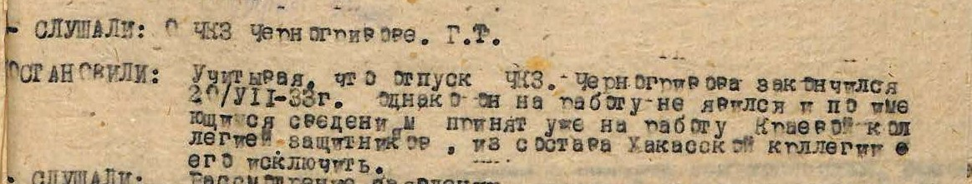

Комиссия по чистке партии также внесла свой вклад в уменьшение количества членов коллегии защитников, так как две кандидатуры ЧКЗ в 1929 году были отозваны этой комиссией.
На январь 1934 г количество членов коллегии защитников было недостаточно, 50% районов не имели защитников для оказания юридической помощи. Для решения этого вопроса Президиум Хакасского областного суда поручил т. Вишнякову, председателю Бюро, поставить вопрос о недокомплекте области защитниками перед Президиумом Красноярского краевого суда. Был ли решен этот вопрос или нет, неизвестно.
Хакасский окружной суд постоянно поднимал вопрос о хакасизации членов коллегии защитников, так как «… отсутствие защитников-хакасов делает оказание юридической помощи хакасской части населения, в особенности женщине-хакаске и батраку, малодоступной. Окружной суд требовал от Окрпрофбюро выдвижения хакасов на должности защитников, но этот вопрос никак не решался, так как наблюдался большой спрос на рабочую силу хакасов в связи с хакасизацией аппарата комитетов и организаций в Округе.
За период с декабря 1927 г по июнь 1929 года поступило лишь одно заявление от комсомольца Кокова, которого рекомендовала Чебаковская организация, но Коков оказался малограмотным.

РЕОРГАНИЗАЦИЯ КОЛЛЕГИИ В КОЛЛЕКТИВ ЗАЩИТНИКОВ

Народный комиссариат юстиции РСФСР видел в создании коллективов защитников прогрессивную форму оказания юридической помощи населению, более соответствовавшую самой сущности советской адвокатуры. С 1928 г. по инициативе народного комиссариата юстиции была начата борьба с частнопрактикующими защитниками, которые якобы «способствовали засорению адвокатуры». Акцент делался исключительно на коллективную консультативную форму деятельности.
В связи с указанными веяниями времени, в 1929 году на общем собрании членов коллегии принято решение о реорганизации Хакасской коллегии защитников в трудовой коллектив ЧКЗ при Хакасском окружном суде с местом нахождения Бюро коллектива в с. Усть-Абаканск (современный г. Абакан.- О.П.), Хакасского округа, Сибирского края.
Цель коллектива - оказание юридической помощи населению путем бесплатного и платного выступления в судах, ведение административных дел, дача устной и письменной консультации, популяризация советского права, а также вовлечение в коллектив и подготовку к деятельности в качестве защитников практикантов их трудящихся хакасов.
Согласно Уставу, количество защитников по районам определялось по 1 человеку и только в с. Усть-Абаканск-2 человека. На апрель 1933 года для обслуживания г. Абакана и Усть-Абаканского района закреплены т. Вишняков М.Д. и Фомин И.Н., последнему надлежало немедленно переехать в г. Абакан., за Аскысским (ныне Аскизском-О.П.) районом-т. Байкалов Ф.Н., за Таштыпским районом –Доможаков А.В.
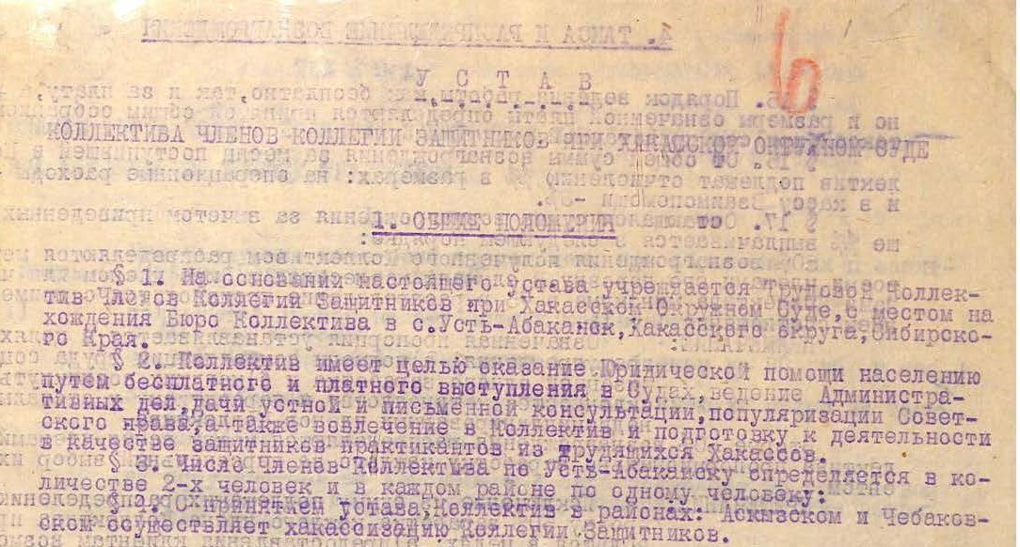
Членами коллектива могли быть члены коллегии защитников, удовлетворяющие требованиям ст.81 Положения о Судоустройстве РСФСР. За каждым членом коллектива сохранялось право покинуть Коллектив в любое время путем подачи письменного заявления в Бюро (§ 9 Устава).
Каждый член коллектива имел право:
а) принимать участие во всех делах Коллектива на общих собраниях Коллектива с правом решающего голоса;
б) требовать просмотра всего делопроизводства и отчетности Коллектива и
в) получать на установленных настоящим Уставом началах вознаграждение за свой труд.
В обязанности членов коллектива входили принятие участия личным трудом в работе Коллектива и Кассы Взаимопомощи, представление требуемой отчетности, соблюдение постановлений общих собраний, законных распоряжений Бюро и выполнение обязанностей, предусмотренных Уставом и ст.84 Положения о судоустройстве РСФСР.
Коллектив ЧКЗ оказывал юридическую помощь в первую очередь трудящимся и беднейшим слоям населения, для чего открывались юридические консультации. Защитники участвовали в популяризации советского права путем проведения бесед, лекций, докладов, публикаций в прессе заметок и статей по вопросам правового характера.
Управление Коллективом ЧКЗ возлагалось на общее собрание и Бюро.
Бюро избиралось общим собранием членов Коллектива в количестве 3 человек. Именно Бюро контролировало оказание ЧКЗ юридической помощи населению, распределяло работу и вознаграждение между защитниками, проверяло ведение дел защитниками, представляло отчеты Окружному суду, рассматривало дисциплинарные дела и созывало общее собрание. Бюро выполняло и функцию кассы Взаимопомощи.
В октябре 1929 году Председателем Бюро коллектива избран т. Нагель Э.Э, членами – тт. Заклинский М.А. и Кочетов В.П., кандидатом- т. Кошеваров И.Н. В апреле 1933 года Бюро возглавлял т. Вишняков М.Д., членами выбраны т. Фомин И.Н. и т. Байкалов Ф.Н.
Общее собрание созывалось не менее 1 раза в полугодие или по требованию 2/3 общего числа членов Коллектива, а также по требованию Председателя Окружного суда, и утверждало отчеты Бюро, занималось вопросами разработки таксы вознаграждения защитников и вносило в нее изменения. Общее собрание могло прекратить деятельность коллектива своим постановлением, для кворума достаточно было присутствие 2/3 членов, а, кроме того, Окружной суд своим постановлением мог распустить коллектив защитников.
Членам коллектива ЧКЗ предоставлялся месячный отпуск один раз в году, на условиях, одинаковых со всеми трудящимися. На случай болезни, которая препятствовала выполнению обязанностей защитника, за членом коллектива сохранялся заработок в течение одного месяца.
Каждый член Коллектива был обязан вести книгу дежурств по обслуживаемой им консультации, журнал проводимых общественных работ и реестр дел, принимаемых к производству, как непосредственно, так и по поручению Бюро. В местах работы ЧКЗ в коллективе более 1, указанные учеты велись в одном экземпляре, но за подписями всех работающих членов коллектива.
Коллективизация, проводившаяся в стране в конце 20-х-начале 30-х годов XX века, затронула и адвокатуру, когда началась массовая организация адвокатских коллективов, наподобие трудовых коллективов предприятий, учреждений и организаций, где деятельность отдельного работника полностью контролировалась и была подчинена только интересам коллектива.

ОПЛАТА ТРУДА ЗАЩИТНИКОВ, РАСПРЕДЕЛЕНИЕ ВОЗНАГРАЖДЕНИЯ МЕЖДУ ЧКЗ И ПОРЯДОК ВЫПЛАТЫ

Первоначально распределением между защитниками вознаграждения, поступающего от выступлений в суде, занимался Президиум Хакасской окружной коллегии защитников по заявлениям.
Например, на заседании Президиума от 23 ноября 1928 г. удовлетворено заявление гр. Вологжаниной о выдаче ей «…по доверенности бывшего практиканта Масленникова, 10 рублей, присужденные ему за выступление, в порядке ст. 55 УПК РФ, в суде по делу Живодворова и других, а также ходатайство Суслова о выдаче ему 10 рублей за выступление в порядке ст.55 УПК РСФСР по делу Живодворова…»(протокол от 23 ноября 1928 г).
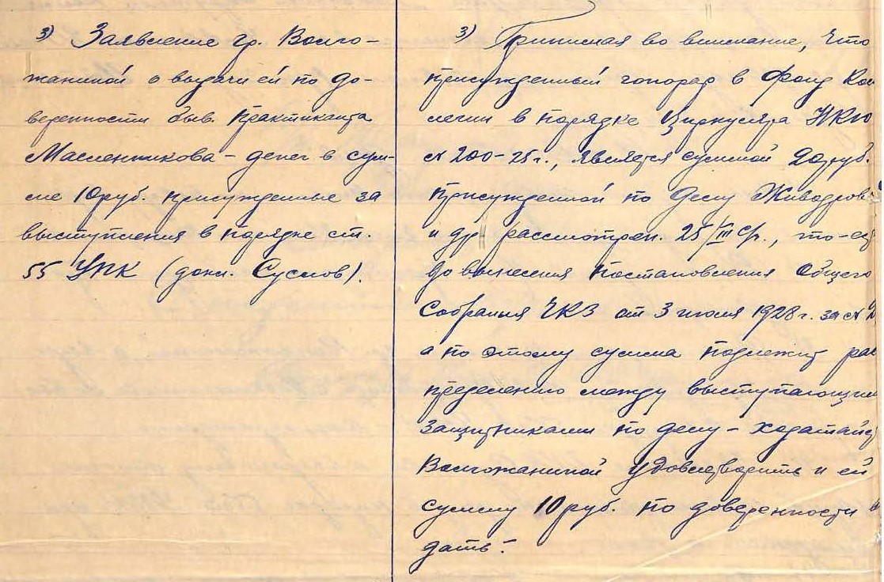
По приговору Хакасского окружного суда от 25 марта 1928 года Дудников Тихон Павлович, Кретов Федора Федорович, Живодворов Григорий Мгенович, Потемкин Василий Николаевич осуждены за совершение преступления, предусмотренного ч.2 ст. 153 УК РСФСР к различным срокам лишения свободы, а Белов Иван Иванович оправдан за недоказанностью.
Защиту Дудникова Т.П. по соглашению осуществлял ЧКЗ Жук-Почекутов, Потемкина В.Н. и Жоводворова Г.М. по назначению суда - ЧКЗ Суслов, а Кретова Ф.Ф. и Белова И.И. по назначению суда - практикант ЧКЗ Масленников.
В резолютивной части приговора указано «…На основании циркуляра Н.К.Ю. № 200 от 6.09.1925 г за проведенное защитниками по назначению Сусловым, Масленниковым, Жук-Почекутовым в суде время в продолжении 12 часов, взыскать в пользу Президиума Хакасской окружной коллегии защитников с осужденных в сумме 30 рублей солидарно…». ЧКЗ Жук-Почекутов был включен в резолютивную часть судебного решения по ошибке, потому что он осуществлял защиту по соглашению.
В дальнейшем по заявлению отца Дудникова, в котором указано, что ЧКЗ Жук-Почекутов выступал в суде по личной договоренности с его сыном за 25 рублей, определением Хакасского областного суда от 12 июля 1928 г взыскание с Дудникова Т.П. денежных средств в пользу Президиума Хакасской окружной коллегии защитников отменено, предложено взыскать сумму с остальных осужденных солидарно.
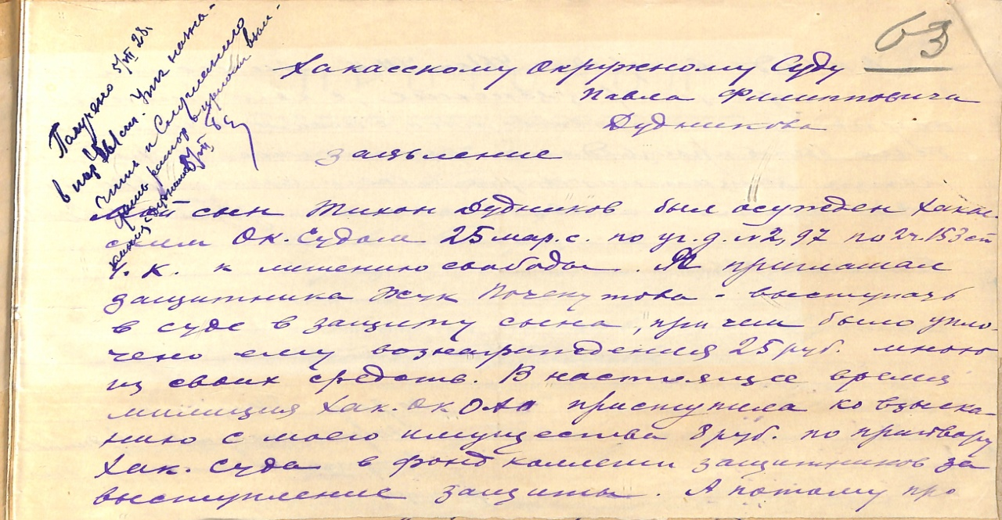
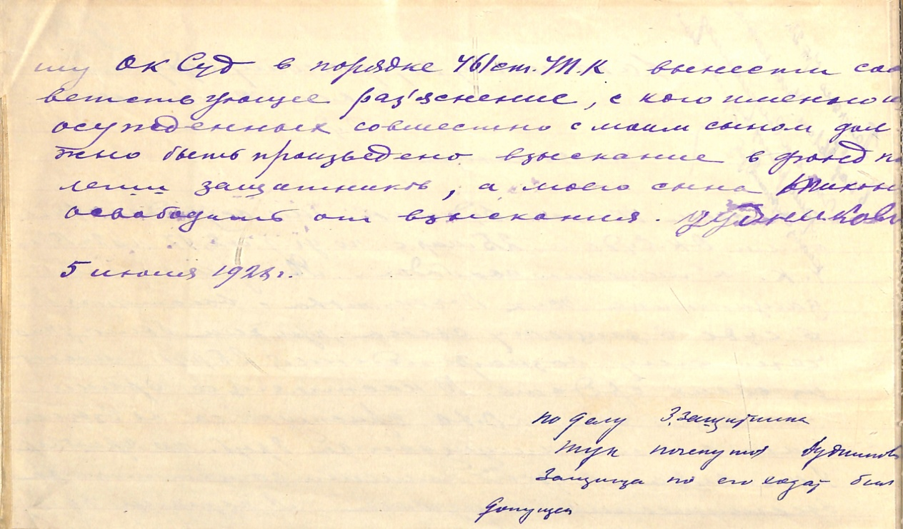

Денежные средства за оказание юридической помощи в суде взыскивались не в пользу конкретного защитника, а в пользу Президиума - исполнительного органа, который занимался распределением поступившего вознаграждения. На 1928 год разницы в оплате труда члена коллегии защитников и практиканта ЧКЗ не существовало, каждый получал одинаково за выступление в суде.
За 1928 год коллегией защитников оказано юридической помощи платно и бесплатно по классам:

Юридическая  помощь | Крестьяне | Рабочие | Служащие | Другие | Всего
по соглашению | 68 | 6 | 8 | 11 | 93
по назначению | 58 | 5 | 7 | 10 | 80
итого | 126 | 11 | 15 | 21 | 173

Оказано бесплатной юридической помощи населению в виде составления бесплатных жалоб и заявлений-313, устных советов-176.

На 1 октября 1929 года размеры оплаченной работы защитников определялись Таксой взимания гонорара, установленной общим собранием и утвержденной Хакасским окружным судом в следующих размерах:
Содержание работы | 1 категория | 2 категория | 3 категория
- 1. Устные советы, а также  составление разных несложных  бумаг, заявлений | от 50 к до 1 руб | от 50 к до 2 руб | от 2 до 10 руб
2.Составление письменных заключений, частных жалоб, исковых заявлений и всякого рода заявлений в учреждения | от 1 до 5 руб | 2до 10 руб | 3 до 20 руб
3.Составление договоров | 1 до 5 руб | 2 до 15 руб | 5 до 30 руб
4. Составление кассационных жалоб по гражданским и уголовным делам | 1 до 10 руб | 2 до 25 руб | 10 до 50 руб
5. За ведение гражданских и административных дел до 500 руб.  - свыше 500 руб  -без цены | 3 до 25 руб  до 5%  1 до 10 руб | 5 до 40 руб  до 5%  5 до 15 руб | 10 до 60 руб  до 5%  10 до 35 руб
6. За ведение уголовных дел, подсудных Народным судам  подсудных Окрсуду | 3 до 15 руб  3 до 15 руб | 5 до 30 руб  10 до 100 руб | 20 до 100 руб  30 до 200 руб
7. Ведение дел по исполнению решений | 1 до 2% | 5 руб до 3% | 10 руб до 5%

Коллектив защитников при Хакасском окружном суде был обязан в порядке частных обращений граждан оказывать бесплатную юридическую помощь следующим категориям:
-взыскатели алиментов (дописано карандашом- О.П.);
-рабочие, батраки и служащие с заработком до 30 (карандашом исправлено на «50»- О.П.) руб. в месяц;
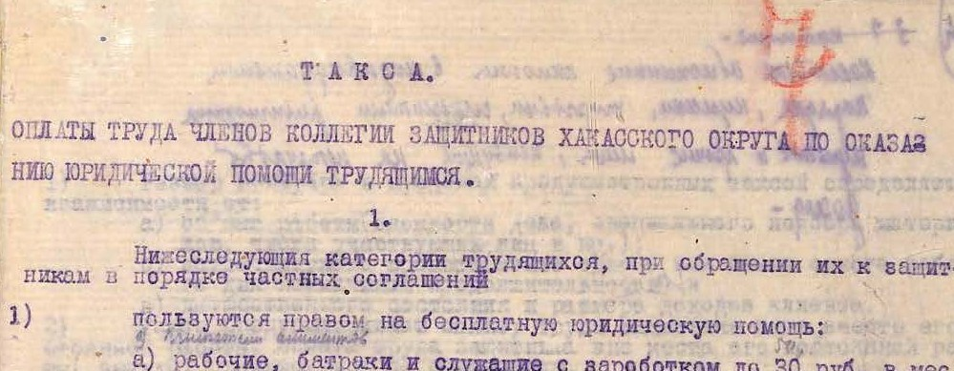

-безработные, получающие пособие и имеющие право на такое;
-инвалиды труда и войны;
-государственные пенсионеры и лица, состоящие на социальном обеспечении или социальном страховании, получающие пенсию или пособие до 30 руб.;
-учащиеся государственных учебных заведений, получающие государственную стипендию;
-члены коллективов безработных, находящихся в ведении биржи труда, а равно инвалидных объединений, имеющие заработок до 30 рублей;
-слепые и глухие, объединенные в общество;
-крестьяне-бедняки, имеющие соответствующие удостоверения сельсовета об освобождении от единого сельскохозяйственного налога, и
-члены семейств указанных граждан, живущие на их иждивении и не имеющие самостоятельного заработка.
Вышеперечисленные лица имели право на бесплатную помощь, если не имели в городах или рабочих, курортных поселках домовладений, стоимостью по страховой оценке свыше 500 рублей или предприятий, и не являлись кустарями, ремесленниками или лицами свободных профессий.
По ставкам 1 категории производилась оплата труда защитников следующими лицами:
-рабочие, служащие и приравненные к ним категории с заработком свыше 30 (карандашом исправлено на « от 50 до 100»- О.П.) руб.;
-крестьяне, уплачивающие сельхозналог до 30 руб. в год;
-лица, сдающие в наем помещения в строениях, расположенных в городах, рабочих дачных и курортных поселках, стоимостью по страховой оценке до 500 руб.;
-члены семейств указанных граждан, живущие на их иждивении и не имеющие самостоятельного заработка.
По ставкам 2 категории:
-рабочие, служащие и приравненные к ним категории с заработком свыше 100 руб.;
-кустари и ремесленники, не прибегающие к наемному труду, а также пользующиеся в силу условий производства наемным трудом 1 взрослого рабочего или 2 учеников;
-крестьяне, уплачивающие сельхозналог от 30 до 70 руб. (карандашом исправлено «свыше 30 руб.»- О.П.) в год;
-лица свободного физического труда не по найму (извозчики и прочие);
-лица свободных профессий, не платящие подоходного налога;
-лица, сдающие в наем помещения, стоимостью (отсутствует цифра- О.П.).
По ставкам 3 категории оплачивали: крестьяне, обложенные налогом в индивидуальном порядке, кулаки, торговцы, служители религиозных культов и прочие лица, живущие на нетрудовой доход (3 категория дописана карандашом на обратной стороне листа № 7.- О.П.).
Все изменения, внесенные в Таксу карандашом, были сделаны на основе протокола №15 Заседания Пленума Хакасского окружного суда от 17 октября 1929 года,так как именно Окружной суд утверждал Таксу, принятую общим собранием защитников.
Несмотря на то, что в архивных документах за 1929 год имеется Такса по взиманию гонорара, на 7 января 1934 года Президиумом Хакасского областного суда констатируется отсутствие утвержденной Облсудом таксы оплаты за оказание юридической помощи. Лишь 14 февраля 1934 года Президиум Облсуда утверждает Таксу, внося при этом следующие изменения:
«…1. Бесплатную помощь оказывать рабочим и служащим, приравненным им группам, получающим зарплату в сельской местности до 50 рублей, и в городской местности до 70 рублей.
2. По первой и второй категории устные советы давать бесплатно.
3. Исключить из 4-ой группы членов трудовых артелей, тарифицируя их соответственно получаемой заработной плате…».
Исходя из того, что в Таксе (1929 г) расписаны лишь три категории ставок, то можно предположить, что Такса к 1934 году была изменена, но самого документа в архиве обнаружено не было.
Окружным судом строго контролировалось соблюдение «классовой линии» при взимании гонорара защитниками и постоянно отмечалась чрезмерность получаемого гонорара ЧКЗ, при этом имущественное положение некоторых защитников (ЧКЗ Иптышева) приравнивается к кулаку-баю, а другие обвинялись в чрезмерно пакостном поведении (ЧКЗ Зорин), которое выразилось в том, что с беднячки получено 200 рублей за освобождение заключенного из Исправительно-трудового дома.
Окружной суд призывал коллегию защитников обращать внимание на Циркуляр НКЮ о нормах вознаграждения и соблюдать его.

Поступившее за месяц вознаграждение всех ЧКЗ в Коллективе распределялось таким образом (на 01 октября 1929 г):
-3% -на операционные нужды и в кассу Взаимопомощи- §16 Таксы;
Оставшаяся сумма выплачивается в следующем порядке:
-50% вознаграждения, полученного Коллективом, распределяется между всеми его членами поровну. В случаях невнесения в Бюро членом или членами Коллектива минимума в размере 75 рублей, распределение производится с применением соотношения 1:1/2.

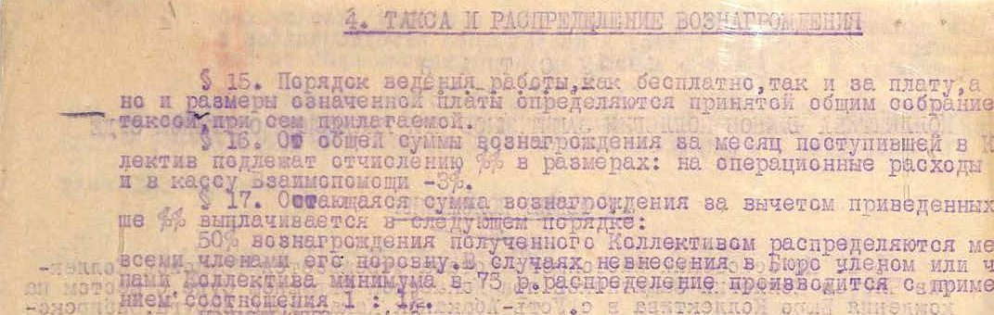

Такое соотношение устанавливалось в целях предупреждения: а) подмены социализации труда социализацией одного заработка б) возникновения склонностей к тунеядству и паразитизму у остальных недисциплинированных членов Коллектива.
-50% вознаграждения распределяются между всеми членами Коллектива пропорционально заработку каждого за персональный выбор их клиентом. Такое распределение второй части суммы было установлено в следующих целях:
-во-первых, для предоставления клиентам возможности персонального выбора защитников;
-во-вторых, во избежание бюрократизации отношений с клиентами;
-в-третьих, для стимулирования интереса к работе со стороны каждого члена коллектива;
-в-четвертых, для установления некоторого равновесия между количеством работы и оплатой.
Однако, подходы в вопросах оплаты труда защитников, постоянно менялись.
На 01 августа 1933 года изменился порядок оплаты труда Хакасского коллектива защитников, и он стал зависеть не только от степени нагрузки, но и от категории квалификации. Всего было установлено 3 категории с окладами: для I категории- 600 рублей, для II -550 рублей, для III- 400 рублей в месяц. Оплата труда практикантов устанавливалась в зависимости от успеваемости от 100 до 200 рублей в месяц.
I категория присвоена – Чернову А.А., Фомину И.Н., Вишнякову М.Д., II категория- Доможакову А.В. и Байкалову Ф.Н.
Если член коллектива заработал в течение месяца меньше установленной ставки, то он никакой дотации не получал, если же больше, то сумма сверх ставки вносилась в общий фонд коллектива и расходовалась на премии, которыми распоряжалось Бюро коллектива.
С 01 октября 1933 года изменился размер оклада (ставки) по категориям (разрядам):
1 разряд с окладом в 500 рублей, 2 разряд-450 рублей, 3 разряд-400 рублей в месяц. Если размер ставки был ЧКЗ не выработан по уважительной причине, то защитник получал минимум -300 рублей от коллектива.
Заработок складывался из двух частей: суммы, полученной от клиента, и суммы от валового дохода коллектива защитников. В результате менее квалифицированные и востребованные члены коллектива защитников получали больше, чем фактически зарабатывали.
Сверхустановленной заработной платы выплачивалась премия в следующем размере: первые 100 рублей - в 30% размере, вторые 100 рублей- 40%, третьи 100 рублей- 50%, четвертые и последующие 100 рублей-60%, а оставшиеся суммы от уплаты премиальных поступали в фонд Коллектива и тратились на общие коллективные нужды.
Кроме всего прочего, устанавливались две полугодовые премии за лучшие показатели в общественно-массовой работе в размере 200 рублей и 100 рублей.
С чем были связаны изменения в оплате труда защитников в течение небольшого промежутка времени (август - октябрь 1933 года) не ясно, а изученные документы Национального архива Республики Хакасия по адвокатской деятельности причину этих изменений не содержат.

ФИНАНСОВАЯ ДИСЦИПЛИНА В КОЛЛЕКТИВЕ ЧКЗ

Установленный в 1929 году порядок отчисления на нужды коллектива в размер 3% от общей суммы вознаграждения не соблюдался членами коллектива, так как до января 1933 года никем из защитников эти отчисления не производились, а ЧКЗ Доможаков не делал этого и после января 1933 года.
В апреле 1933 года дополнительно установлены отчисления в фонд обороны страны в размере 2,9 %, начиная с августа 1933 г по январь 1934 года, и приняты общим собранием членов Хакасского коллектива защитников, как поддержанный почин коллегии защитников Центрально-Чернозёмной области.
Все защитники были обязаны вести учет поступивших денежных средств сначала в реестре принимаемых дел (1929 г), а затем в квитанционных книгах (1933 г), где «… точно указывать размер полученного с каждого клиента гонорара. За укрытие или уменьшение размеров гонорара, Окружной суд требовал, привлекать ЧКЗ к ответственности в административном или уголовном порядке…».
На 14 февраля 1934 года квитанционные книги у ЧКЗ не учитывались и не шнуровались, и это приводило к злоупотреблениям со стороны отдельных членов коллектива, что свидетельствовало о неупорядоченности финансовых вопросов в коллективе. Результатом чего явилась «…погоня за большой суммой гонорара в ущерб правильного оказания юридической помощи, выразившаяся в неосновательном с нарушением подсудности решением гражданских исков…».
Для решения этого вопроса, общее собрание коллектива, предложило квитанционные книжки прошнуровать и выдавать их под расписку каждому ЧКЗ, установив порядок выдачи новой книжки при предъявлении корешков от старой.
Отчетность о суммах гонораров каждым ЧКЗ должна была представляться в Бюро вместе с отчетом о проделанной работе за месяц, не позднее 5 числа каждого месяца, следующего за отчетным (апрель 1933 г), но архивные документы содержат сведения, что принятые общим собранием защитников требования об отчетности не соблюдались ее членами. Так, на общем собрании коллектива в октябре 1933 года, то есть через 6 месяцев, вновь поднимается вопрос о надлежащей дисциплине в предоставлении отчетов, вплоть до привлечения к дисциплинарной ответственности и наложения взысканий за игнорирование требований общего собрания в этом вопросе.
Однако, Президиум Хакасского Облсуда в январе 1934 года отмечает отсутствие в коллективе надлежащего финансового учета, который лишает возможности произвести проверку в этой части работы коллектива, особенно за период по август 1933 года.
В связи с тем, что коллектив ЧКЗ был сформирован при Хакасском окружном (в дальнейшем Областном-О.П.) суде, защитники полностью находились под контролем суда. О работе коллегии защитников на заседаниях Президиума отчитывался председатель Бюро т. Вишняков, которому приходилось отвечать по финансовому учету, как за деятельность Бюро, которое он возглавлял, так и за работу его предшественников (Председателя Президиума коллегии). В январе 1934 года Председатель Президиума Хакасского областного суда т. Толстухин Ф.С. не только поручил Областному прокурору ускорить расследование по акту обследования финансовой части коллектива ЧКЗ, но и в связи с проявленной мягкотелостью т. Вишнякова в вопросах контроля за финансами предложил обсудить его работу как руководителя, после расследования прокуратуры. Чем закончилась проверка прокуратуры и получил ли т. Вишняков какое-то взыскание, в исследованных документах архива ответа не нашлось.
Постоянное осуждение защитников со стороны Окружного суда за высокие гонорары, ограничение уровня оплаты их труда в виде изменения размеров Таксы, расширение перечня лиц, которым надлежало оказывать юридическую помощь бесплатно– все это подтверждает стремление государства контролировать защитников не только в их деятельности, но и в вопросах получения оплаты за свой труд. Контроль и ограничения со стороны судов постепенно превращали дореволюционную независимую адвокатуру в «огосударствленный» общественный институт, который занимал «подчиненное положение» в правовой системе государства.

ОБЩЕСТВЕННО-МАССОВАЯ РАБОТА ЗАЩИТНИКОВ

Общественная работа защитников была обязательной для всех членов коллегии и сводилась она к тому, что ЧКЗ должны были проводить консультации граждан, читать лекции и делать доклады на правовые темы, а также проводить инструктажи практикантов с предоставлением актов обследования в Бюро коллектива.
За 1928 год члены коллегии защитников провели 20 бесед и сделали докладов для населения по различным темам: о революционной законности, о брачном праве, о наемном труде в крестьянском хозяйстве, о коллективизации крестьянских хозяйств, о разделе дворов и кабальных сделках, о земельных законах, о бытовых преступлениях, об алиментных правах, о Конституции, о КЗОТе, об уголовном праве и процессе, о гражданском процессе, а также провели 1 вечер вопросов и ответов. При этом на Пленуме Хакасского окружного суда от 4 ноября 1928 года Окружной прокурор т. Толстых, член Окружного суда т. Баев оценили общественную работу коллегии защитников как плохую, лишь Председатель Окружного суда т. Байкалов, с учетом того, что коллегия защитников по количеству маленькая (4 ЧКЗ), оценил работу как удовлетворительную.
Однако, члены коллектива неохотно занимались общественной работой, и поэтому указанный аспект деятельности защитников затрагивался на каждом собрании коллектива и на заседаниях Президиума Хакасского областного суда:
-на общем собрании членов Хакасского коллектива защитников от 03 апреля 1933 г отмечено недостаточное участие ЧКЗ в общественно-массовой работе, обращается внимание членов коллектива на то, что «…общественно-массовая работа должна являться составной частью работы каждого члена коллектива и оценка деятельности ЧКЗ будет зависеть от того насколько успешно будет развиваться массово-разъяснительная работа..». Общее собрание поручило всем ЧКЗ увязать свою общественную работу с планами общественной работы народных судов, так как судьи тоже обязаны были вести общественно-политическую работу по популяризации советского права. Однако крестьяне не хотели идти на лекции во время сезонных работ, а в другое время судьи были загружены работой.
Общественно-массовая работа ЧКЗ состояла не только из консультативно-лекционной работы, но предусматривала участие в хлебозаготовках, потому что в 1932-1933 годах страну поразил массовый голод, вызванный как катастрофическими потерями урожая зерновых культур в 1932 году, так и сверхэкспулатацией деревни для экспорта пшеницы. Так, собрание Хакасского коллектива защитников предложило, кроме основной своей деятельности, сосредоточить особое внимание на вопросах хлебоуборки, охраны урожая и хлебопоставках. В каком виде проходило участие защитников в вопросах обеспечения региона хлебом, архивные документы не содержат сведений.
- в октябре 1933 года общее собрание защитников констатировало полное отсутствие общественно-массовой работы, как у Бюро коллектива, так и у отдельных ЧКЗ. В данном направлении работали лишь защитники Абакана и Аскыза (современный Аскиз.-О.П.)
Одной из причин неосуществления общественной работы являлось отсутствие у Бюро коллектива постоянного помещения, куда могли прийти граждане для получения юридической консультации. Решение этой проблемы собрание видело в организации постоянной консультации при Областном суде, в Доме колхозника и в заезжем доме Элеватора, для чего предлагалось оповестить население через газету. Организовать юридическую консультацию поручено Бюро коллектива, оборудование консультации надлежало провести за счет средств коллектива.
Собрание постановило: «…обязать бюро и каждого члена коллектива усилить общественно-массовую работу, проводящуюся в строгом плановом порядке и увязки с текущими политическими и хозяйственными компаниями; план работы ЧКЗ должен быть согласован и включен в общий план работы органов юстиции на местах. Обязать Бюро коллектива на основе планов работы с мест и своих плановых предложений вести общий план работы коллектива, систематически контролируя его выполнение…».
- полное отсутствие со стороны коллектива в целом общественно-массовой работы, как в областном центре, так и в районах, с полной оторванностью в этой части от работы нарсудов постановил Президиум Хакасского областного суда после заслушивания доклада т. Вишнякова о работе коллегии защитников 7 января 1934 года. Отмечалось, что та незначительная общественная работа, которая велась коллективом защитников, полностью была парализована при вступлении в коллегию ЧКЗ Володина, который устроил склоку и парализовал работу в этом направлении окончательно (О поведении ЧКЗ Володина указано в разделе «Прием и исключение из членов коллегии защитников на 1928-1934 годы»).
Для исправления ситуации Областной суд предлагал Бюро коллектива разработать подробный план общественно-массовой работы в 3-дневный срок и представить его на утверждение Президиума Областного суда, в плане обязательно нужно было отразить «… пункты оказания практической помощи, доклады и обследования и инструктаж коллектива органов юстиции, при чем в акты обследования последних в письменной форме представлять в соответствующий нарсуд и прокуратуру…».
Каждый ЧКЗ, работающий в районе, должен был составить свой план общественной работы и представить его на утверждение народному судье района. Бюро коллектива должно не меньше одного раза в квартал проверять работу ЧКЗ, работающего в районе, путем заслушивания его доклада. По результатам общественной работы каждого защитника формировался доклад председателя Бюро коллектива, и его доклад заслушивал Президиум Облсуда.
- 8 февраля 1934 года Президиум Хакасского областного суда отметил, что общественно-массовая работа не ведется ЧКЗ в районах, консультации по оказанию юридической помощи населению не даются.
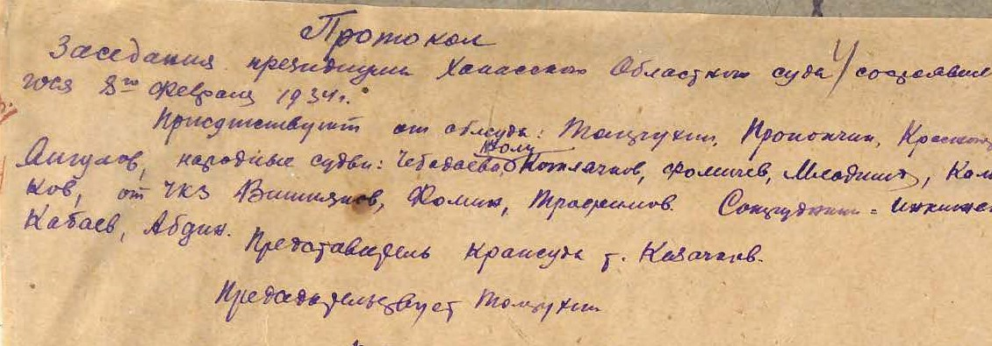
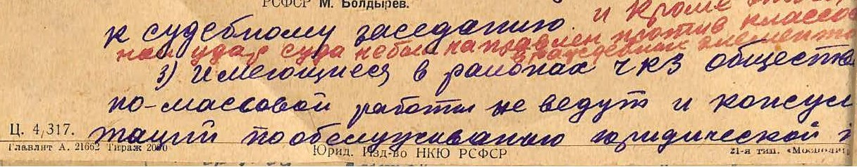

- 14 февраля 1934 года Президиум Облсуда утверждает план работы коллектива защитников, предлагая Бюро уточнить его по направлению общественно-массовой работы, а именно, «…согласовать с нарсудом вопрос о закреплении обслуживания коллективом точно разграниченного круга и в соответствии с этим внести в план календарное расписание обслуживание этого круга. Включить в план работы организацию систематической проработки текущего законодательства в пунктах постоянного обслуживания юрпомощью население…».

СЛИЯНИЕ ХАКАССКОЙ КОЛЛЕГИИ ЗАЩИТНИКОВ И МИНУСИНСКОЙ

До организации Хакасского окружного суда 8 декабре 1927 года защитники состояли в Минусинско - Хакасской коллегии защитников, поэтому на I полугодие 1928 года Хакасский окружной суд в плане своей работы запланировал провести разделение Минусинско - Хакасской коллегии и организовать Президиум Хакасской коллегии защитников, что и было сделано.

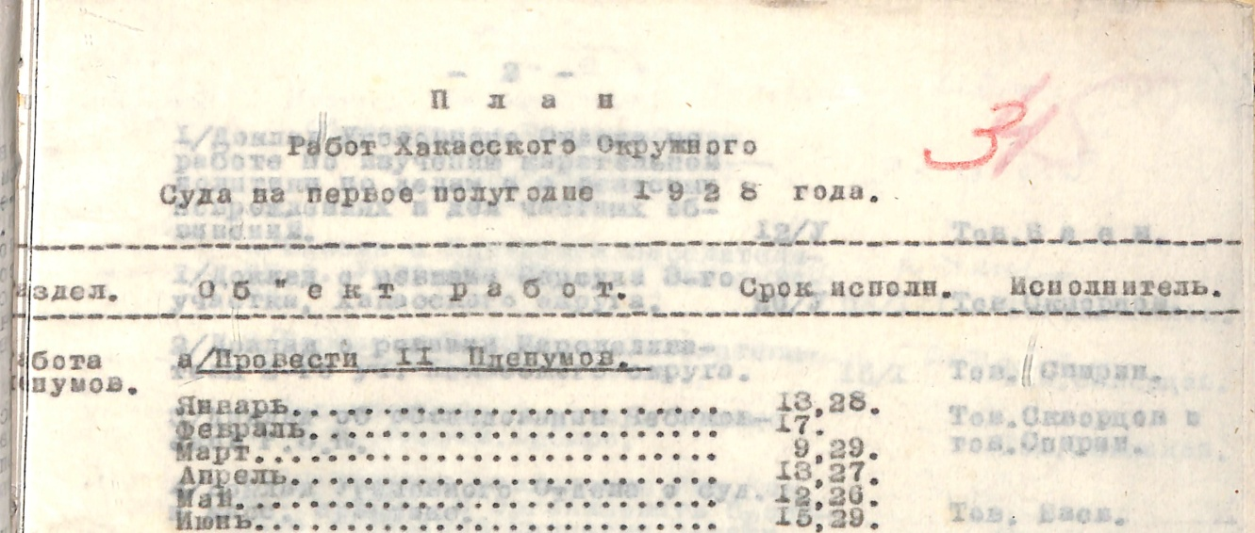
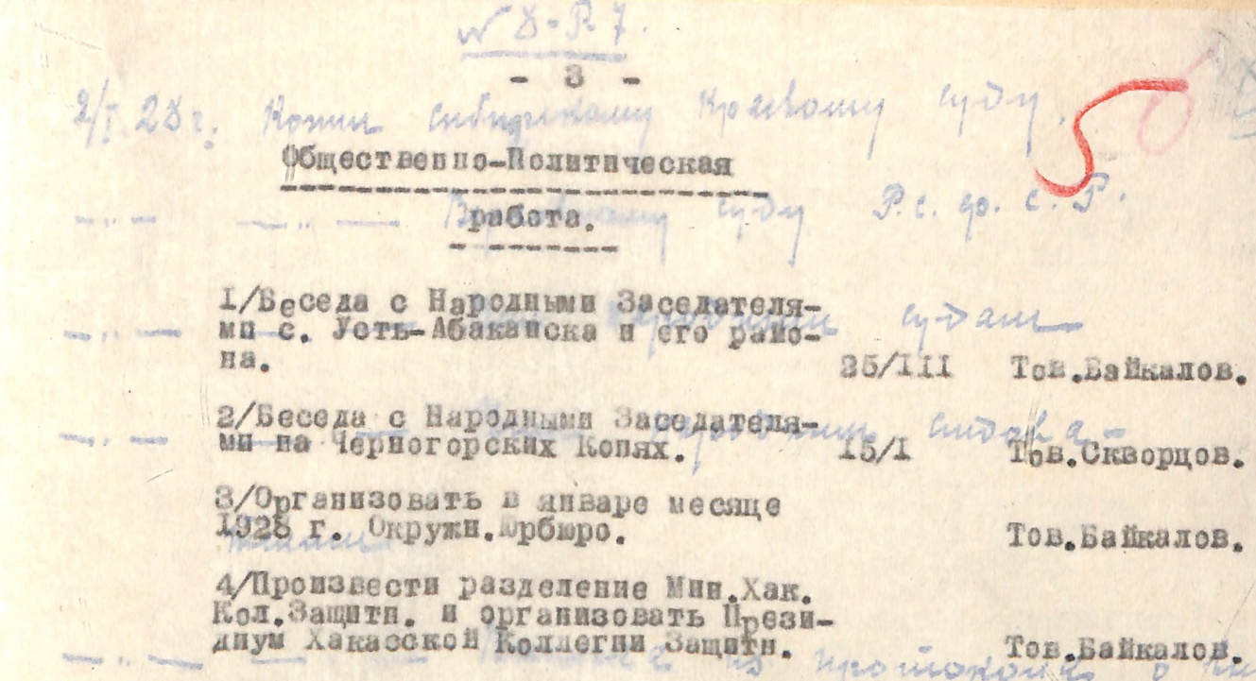

Председатель Хакасского окружного суда т. Байкалов К.Н. при обсуждении доклада о деятельности Президиума коллегии защитников на заседании Пленума 4 ноября 1928 года отмечал, что «…организация в округе самостоятельной коллегии защитников себя оправдала…», так как основная работа по оказанию юридической помощи ложится на ЧКЗ и избачей.
Однако, в 1929 году возник вопрос о слиянии двух коллегий защитников в одну.
1 октября 1929 года на общем собрании Хакасской коллегии защитников поднимался этот вопрос, так как Красноярский краевой суд вынес постановление об объединении коллегий защитников Хакасского и Минусинского округов.
Общее собрание защитников признало нецелесообразным слияние двух коллегий по следующим основаниям:
-национальная особенность Хакасского округа;
-одинаковая степень укомплектованности защитниками обоих округов, учитывая населенность и количество районов;
-практическая невозможность функционирования 2 –х коллективов в пределах одной Коллегии, управляемых двумя Бюро и одним общим Президиумом, при двух Окружных судах;
-разность принципов, положенных в основу Уставов Хакасского и Минусинского Коллективов, при одновременной неприемлемости для Хакасской коллегии Устава Минусинского коллектива, как не учитывающего специфику нужд хакасского населения, особых условий работы и допускающего подмену социализации труда и вознаграждения социализацией только заработков с вытекающей отсюда легализацией возможных тунеядства и паразитизма.
Собрание решило просить Хакасский окружной суд выйти с представлением в Краевой суд об отмене постановления о слиянии двух коллективов.
Судя по тому, что Хакасская коллегия защитников продолжала свою работу после 1929 года, постановление об объединении коллегий было Краевым судом отменено.

УЧАСТИЕ ЗАЩИТНИКОВ В МИНУСИНСКОЙ ПОСТОЯННОЙ СЕССИИ СИБКРАЙСУДА, ХАКАССКОМ ОКРУЖНОМ (ОБЛАСТНОМ) СУДЕ 1926-1928 ГОДЫ

За период с 1926 года по 1928 год было изучено в Национальном архиве Республики Хакасия 20 уголовных дел.
Защитник допускался в уголовное дело лишь на судебной стадии, а предварительное расследование проводилось без участия ЧКЗ.
При этом народными судьями судебных участков в Хакасии допускались нарушения права обвиняемых, ходатайствующих о допуске защитника, так как народные судьи отказывали в удовлетворении таких ходатайств. Так, например, народный судья 2 участка по делу № 1153 отказал в допуске защитника, но, как отметил Окружной суд, «…по смыслу ст.381 и 382 УПК право допустить или отказать от участия по делу сторон принадлежит Окружному и вышестоящим над ним судам. Этим правом нарсуды не пользуются, потому отказывать в допущении защиты в лице ЧКЗ у нарсуда нет оснований…».
Судебному заседанию с рассмотрением дела по существу предшествовало распорядительное заседание Судебного отделения Уголовного отдела Минусинской сессии Сибкрайсуда, а с 1928 года Хакасского окружного (в дальнейшем Областного-О.П.) суда, где решался вопрос об утверждении обвинительного заключения или возвращении дела следователю, мере пресечения, а также, в случае утверждения обвинительного заключения, устанавливался порядок рассмотрения дела, которых было несколько:
- дело слушалось без участия обвинения и защиты, но с вызовом потерпевшей и свидетелей, врача-эксперта (Дело № 2.179/27 по обвинению Деревенчук Н.Ф. по ст.167,169 УК РСФСР);
-дело слушалось без свидетелей и участия сторон - обвинения и защиты (Дело № 2-191 по обвинению Абрамчика Н.С. по ч. 2 ст. 149 УК РСФСР);
-дело слушалось с участием обвинения и защиты, с вызовом свидетелей (Дело № 2.90/28 по обвинению Евстафьева П.Е., Сапеева И.И., Куклинского Н.И., Бирюкова В.Р. по обвинению по ст. 59³ УК РСФСР).
Как правило, защитника допускали на основании прошений (заявлений) обвиняемых.
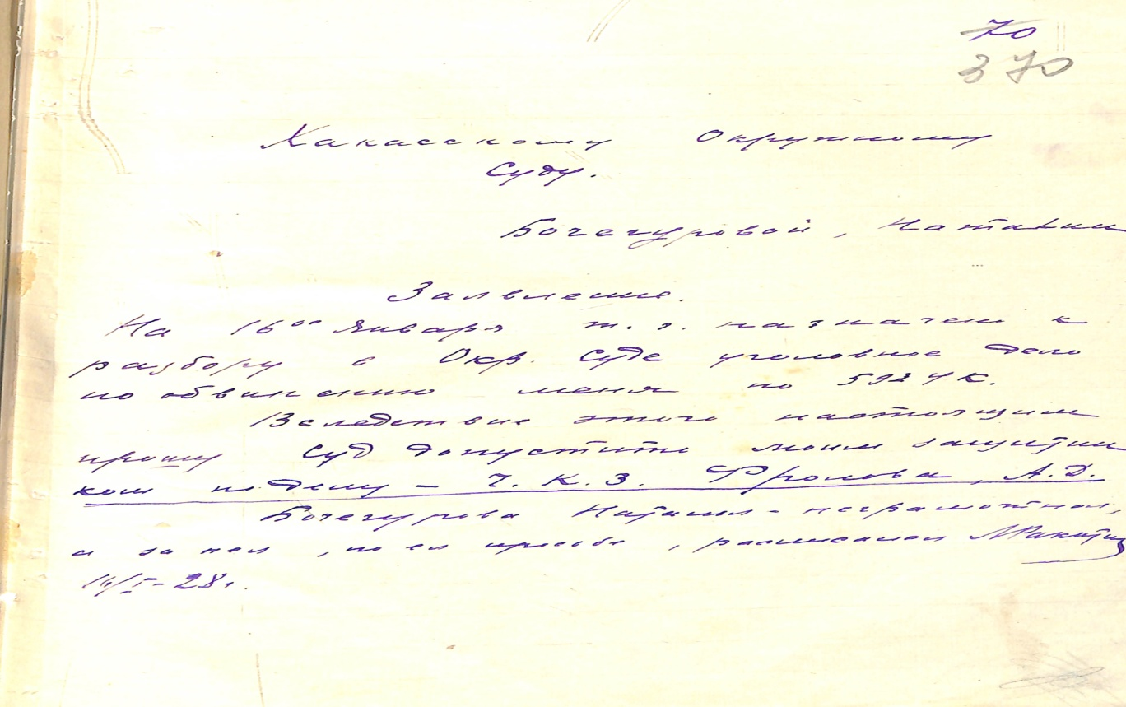

Например, обвиняемые Зотов Виктор, Кадашников Иван, Зыков Иван, Ульянов Никифор просили допустить в дело защитника по соглашению- ЧКЗ Ивана Никитича Фомина, в то же время в дело допущен и защитник по назначению суда- ЧКЗ Сабинин А.В., ордер которого имеется в материалах уголовного дела. В ордере № 53 указано, что Президиум коллегии защитников при Сибкрайсуде по Минусинскому округу предлагает ЧКЗ Сабинину А.В. выступить в качестве защитника по обвинению Зотова, Зыкова, Ульянова, Кадошникова по ст.109, ст. 15, ст.169 УК РФСР -24 декабря 1926 г на ст. Абакана Ачинской Миндороги.
В связи с тем, что количество ЧКЗ было недостаточным для судов, одного защитника назначали нескольким обвиняемым.
По приговору Минусинской Постоянной сессии Сибкрайсуда от 24 декабря 1926 года Калашников осужден по ст. 15, 169 УК РСФСР, Зотов, Зыков и Ярлыков по ст. 169 УК РСФСР к лишению свободы на 8 лет без строгой изоляции и поражения в правах.
Поражение в правах - это уголовное наказание, предусматривающее лишение осужденного определенных личных, гражданских и политических прав. Поражение в правах может иметь различный объем, вплоть до признания осужденного «юридически мертвым», то есть лишение его вообще всех прав.
Определением Кассационной Коллегии по уголовным делам Верховного Суда РСФСР от 9 мая 1927 года приговор оставлен в силе, но действия осужденных переквалифицированы на ч.2 ст. 153 УК РСФСР и определена мера социальной защиты-5 лет лишения свободы каждому.
Не во всех изученных уголовных делах имеются ордера защитников, и это связано с тем, что «Положением о коллегии защитников» (1922 г) полномочие на ведение дела члену коллегии оформлялось путем выдачи нотариальной доверенности заинтересованным лицом или учреждением, либо заявлением (письменным или устным) по делу. При этом по делам рабочих и служащих, которые пользовались правом оплаты услуг защитников по Таксе, или по делам бесплатной защиты доверенность заменялась ордером Президиума коллегии.
Защита в суде сводилась к заявлению различного рода ходатайств, участию в допросе свидетелей, потерпевших и подсудимых, выступлению в прениях.
Интересным, с точки зрения работы адвокатов, является уголовное дело № 2.90/28 по обвинению Евстафьева П.Е., Сапеева И.И., Куклинского Н.И., Бирюкова В.Р. , Чепурнова по ст. 59³ УК РСФСР, которые обвинялись в ограблении, «…по предварительному уговору между собой, лавки Абазинского общества Потребителей на сумму 990 руб. 11 коп, при этом тяжело ранив сторожа Павлова, а Чепурнов - в недонесении о преступлении, так как он знал о готовящемся ограблении, но не довел эти сведения до властей, а в дальнейшем своими показаниями старался снять подозрение с других обвиняемых в целях сокрытия следов преступления...».
Первоначально защита была представлена ЧКЗ Шмигира, который участвовал в судебном заседании Хакасского окружного суда 23 февраля 1928 года.
Заседание было отложено на другую дату по причине неявки двух обвиняемых Чепурного и Евстафьева, при этом в отношении всех: и явившихся обвиняемых, и неявившихся обвиняемых, суд изменил меру пресечения с подписки о невыезде на содержание под стражей с такой мотивировкой «…оставление на свободе всех обвиняемых может создавать не вызывающее никаким обстоятельствам отложение дела, а также затяжку расследования такового. Кроме того, имея в виду тяжесть и социальную опасность данного преступления, совершенного поименованными лицами и для обеспечения аккуратной явки в суд, надлежит изменить избранную меру пресечения всем обвиняемым на безусловное содержание под стражей…». Защитник возражал против ареста явившихся обвиняемых, так как они от суда не уклонялись.
В следующем судебном заседании, которое состоялось 29 марта 1928 года, защита была представлена двумя ЧКЗ- Жук-Почекутовым, который осуществлял защиту Чепурнова и Сапеева, и Сусловым, представляющим интересы Куклинского, Евстафьева, Бирюкова. Ордер ЧКЗ А.П. Суслова имеется в материалах дела, ордер ЧКЗ Жук-Почекутова –отсутствует. Прошения Чепурнова и Сапеева о допуске ЧКЗ Жук-Почекутова по соглашению в уголовном деле так же нет.
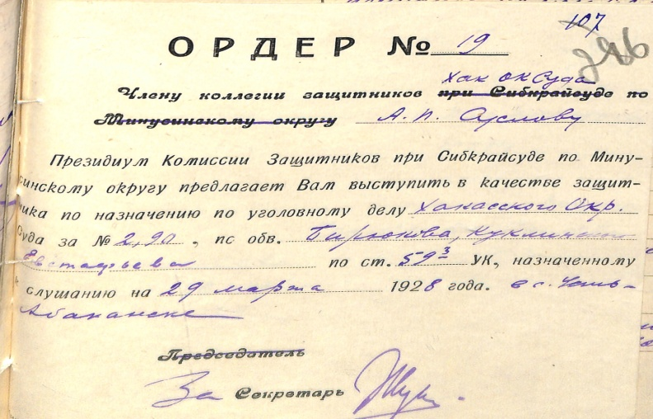

В судебном заседании 29 марта 1928 г, которое продолжалось с 12 ч 15 м до 23 ч 30 м, ЧКЗ Суслов заявил ходатайство о проверке наличия вещественного доказательства- газеты с пятнами окровавленных пальцев, а в случае данного доказательства в наличии «…сделать сличение с имеющимися отпечатками пальцев обвиняемых в уголовном розыске…».
Суд, разрешая ходатайства обвиняемых, и, в том числе, ЧКЗ Суслова в описательной части определения указал, что вещественные доказательства находятся в зале судебного заседания и будут проверяться, при этом в части проведения идентификации отпечатков суд никакого решения не принял.
На следующий день судебного заседания, 30 марта 1928 г ЧКЗ Суслов вновь заявил ходатайство о сличении отпечатков на газете с отпечатками подсудимых по картотеке уголовного розыска. Помощник прокурора Тодинов, представляющий сторону обвинения, возражая против удовлетворения ходатайства, заявил «…экспертиза бесполезна, так как выяснено, что раненый потерпевший Павлов ходил там и многие предметы запачкал своими собственными руками…».
Суд отказал в удовлетворении ходатайства защитника со следующей формулировкой «…из обстоятельств дела установлено, что Павлов ходил по помещению и своими окровавленными руками пачкал многие предметы, и в виду долгого времени отпечатки изсохли и улетучились, что экспертиза не сможет установить точности…».
По сути, суд сам установил невозможность проведения экспертизы, подменяя своим отказом мнение эксперта, который мог бы точно установить возможность или невозможность проведения экспертного исследования.
Сторона защиты, отстаивая интересы своих подзащитных, активно принимала участие в допросе всех свидетелей, заявляла ходатайства об оглашении материалов дела-протокола осмотра лавки после ограбления, осмотра вещественных доказательств.
Прокурор в прениях заявил, что преступление совершено лицами, которые сидят на скамье подсудимых, и вина их доказана, просил вынести приговор с избранной мерой социальной защиты ко всем обвиняемым.
Речь в прениях краткой была не только у прокурора, но и у защитников.
ЧКЗ Жук-Почекутов заявил, что «… показания обвиняемого Чепурного заслуживают доверия и к нему обвинение в соучастии является недоказанным, а только-недоносительство,а также обвинение к Сапееву совершенно не доказано, поэтому прошу суд обвиняемого Чепурного квалифицировать по ст. 59³ и ч.1 ст. 81 УК РСФСР и при вынесении приговора применить амнистию к 10-ой годовщине Октября. Сапееву квалификацию изменить на ст.59¹³УК РСФСР и судить за недоносительство…».
ЧКЗ Суслов в интересах своих подзащитных в прениях указал, что «…предварительным следствием недостаточно установлено всеми данными виновность моих подзащитных в преступлении, по причине неполного исследования следов преступления вследствие внесения неясности в прямых уликах к моим подзащитным. Показания Чепурного- ловкий вымысел, не заслуживают доверия. Вообще обвинение к подзащитным Бирюкову, Куклинскому, Евстафьеву считаю недоказанным, а потому считаю подзащитных невиновными, прошу вынести оправдательный приговор. Гражданский иск Общества является установленным и сумма 877 р 40 коп является явно завышенной…». Кроме того, ЧКЗ Суслов заявил ходатайство о взыскании с подсудимых вознаграждения в фонд коллегии защитников.
Итогом рассмотрения уголовного дела явился приговор от 29.03.1928 г (возможно техническая ошибка или дата приговора указывалась датой начала судебного следствия.-О.П. ) . Фабула преступления в приговоре изложена следующим образом:
«…Евстафьев, Бирюков и Куклинский по предварительному между собой уговору в ночь 7 на 8 апреля 1927 года в п. Абаза Таштыпского района Хакасского округа произвели ограбление Абазинского общества Потребителей соединенное с убийством сторожа Павлова, в последствии последний оказался живым, но с утратой трудоспособности на все 100%, то есть в таком состоянии, что только может обхлдиться без посторонней помощи по уходу за собой. Чепурной, как хороший знакомый Бирюкова, своими показаниями направил следствие на ложный путь и этим самым помог скрыть следы преступления…».
Приговором Евстафьев, Бирюков и Куклинский осуждены к лишению свободы со строгой изоляцией на основании ст. 59³ УК РСФСР к 10 годам с конфискацией части имущества, на основании ст. 31,32, 34 УК РСФСР с поражением прав на 5 лет, которое исполнялось с момента основного срока наказания. Чепурной, как непосредственно неучаствующий в ограблении, осужден на 8 лет строгой изоляции с конфискацией части имущества, с поражением в правах на 3 года.
У Куклинского была конфискована 1 корова, а в отношении Бирюкова, Евстафьева, Чепурного конфискация была отменена, на основании ст.51 УК РСФСР.
Приговором предписано всех осужденных после отбытия срока, удалить из пределов Хакасского округа на 5 лет.
Сапеев приговором был оправдан за недоказанностью состава преступления.
Гражданский иск Абазинского общества Потребителей удовлетворен на сумму 1008 руб 61 коп, которую надлежало взыскать солидарно со всех осужденных, а в части 877 руб. 49 коп.- отказано. Гражданский иск потерпевшего Павлова в сумме 11 руб. 50 коп. удовлетворен, данная сумма взыскивалась пожизненно каждый месяц со всех осужденных солидарно.
В дальнейшем, 6 октября 1928 года Кассационная коллегия по уголовным делам Верховного суда РСФСР применила амнистию к 10-тию Великой Революции и всем осужденным срок лишения свободы сократила на ½.

В основном, ЧКЗ в уголовных делах выступали в качестве защитников обвиняемых на судебной стадии, но иногда они представляли потерпевшую сторону. В деле № 2.15/27 ЧКЗ Иптышев Конон Ильич по доверенности потерпевшего Идемешева Петра, Асочакова Гавриила представлял интересы последних в Хакасском окружном суде по обвинению 21 человека в вооруженных нападениях и ограбление мирных жителей (ч.2 ст. 59⁴ УК РСФСР). В заявлении защитника Иптышева К.И. указано, что он ведет гражданский иск при уголовном деле по доверенности и предъявляет гражданский иск за 16 ненайденных лошадей в сумме 944 рубля.
Как правило, судебное следствие проводилось за одно судебное заседание, которое заканчивалось вынесением итогового решения по делу, поэтому судебное заседание длилось практически до вечера и даже заканчивалось ближе к полуночи:
-по делу № 2-374/27 по обвинению Акатова Г.Т. по ч. 3 ст. 167 УК РФ, Кочурова А.Я. по ст.17, ч.3 ст.167 УК РСФСР в протоколе судебного заседания от 23 мая 1927 года указано время заседания – с 13.ч 10 м до 20.00 ч;
-по делу № 2.90/28 по обвинению Евстафьева П.Е., Сапеева И.И., Куклинского Н.И., Бирюкова В.Р. , Чепурнова по ст. 59³ УК РСФСР - протокол от 29 марта 1928 года, время заседания с 12 ч 15 м до 23 ч 30 м.;
-по делу № 2.4/28 по обвинению Ульянова Н.И. , Кадошникова И, Зотова В., Ярлыкова И., Зотова И., по ст. 169 УК РСФСР - протокол от 24 декабря 1926 года, время с 11 ч 05 м до 19 ч 35 м.

Имело место и такое явление, как неявка защитника в судебное заседание.
В деле № 2.19/28 по обвинению Беспалова Г.Е. по ч.2 ст.110, ч.1 ст.115 УК РСФСР ЧКЗ Иптышев К.И. не явился в судебное заседание, назначенное на 10 ноября 1928 года, и не довел причину своей неявки до суда. В протоколе судебного заседания записано «…о неявке защитника довести до сведения Президиума коллегии защитников…». Необходимо отметить, что не явился не только защитник, но и прокурор, а также обвиняемый и ряд свидетелей.
Однако судебное заседание состоялось в отсутствие указанных лиц, были допрошены 2 свидетеля, показания неявившихся свидетелей оглашены и вынесен приговор. Беспалов Г.Е (милиционер Аскизского РАО.- О.П.) за превышение власти, сопровождаемое над личностями насилием, осужден к лишению свободы со строгой изоляцией на 4 года с поражением в правах на 1 год. Ему было запрещено занимать ответственные должности в рабоче-крестьянской милиции в течение 3-х лет с момента отбытия срока. Судебные издержки приняты за счет казны.
По всем изученным делам (20 дел. - О.П.) процессуальные издержки, как правило, всегда возлагались на осужденных. В этом же деле, как исключение из общего правила, все было взыскано за счет казны. Мотивировка суда в этой части в приговоре отсутствует, поэтому выяснить, почему установлен такой порядок распределения судебных расходов, не представляется возможным.
Неясно, были ли приняты меры воздействия со стороны Президиума коллегии защитников в отношении ЧКЗ Иптышева К.И. за неявку в судебное заседание. При этом необходимо учитывать тот факт, что Президиум Хакасской окружной коллегии защитников возглавлял в 1928 году сам т. Иптышев.
Другой случай неявки защитника в судебное заседание связан с ЧКЗ Байкаловым, который не явился в заседание Бейского нарсуда Аскизского района ХАО 16-17 июля 1933 года, хотя о дате и времени был извещен секретарем суда Галактионовой. ЧКЗ Байкалов сказал, что «…приедет выступать только тогда, когда его попросят обвиняемые, о чем он просил передать подсудимым, а по назначению суда он выступать будет только тогда, когда получит определение о том, что дело слушается со сторонами…» В выписке указано, что приехать в судебное заседание ЧКЗ Байкалов мог на подводе бесплатно вместе с общественным обвинителем - нарследователем Воробьевым, то есть имел возможность доехать в суд без финансовых затрат. Суд определил, что для наложения дисциплинарного взыскания на ЧКЗ Байкалова необходимо копии определения направить в Хакасскую областную коллегию защитников и Председателю областного суда.
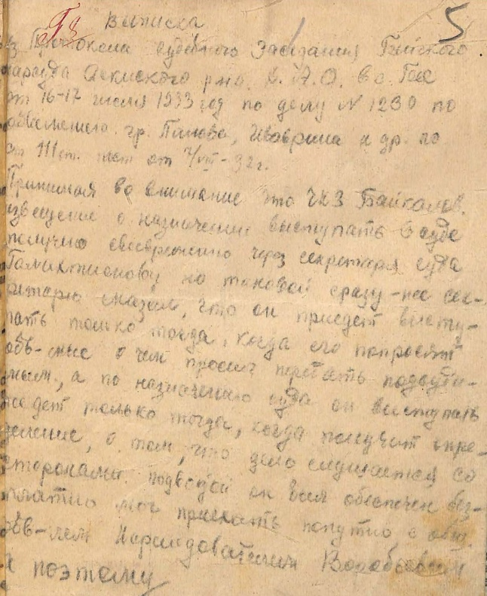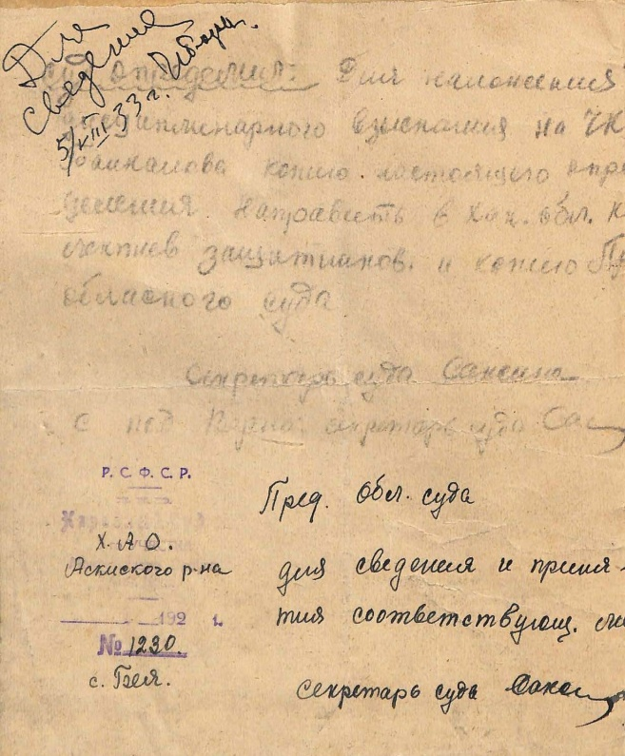
На общем собрании членов Хакасского коллектива защитников в октябре 1933 года сообщение Бейского нарсуда рассмотрено, но ЧКЗ Байкалов не явился на собрание, хотя был избран секретарем собрания, и никого о причине неявки не предупредил. Собрание указанные факты расценило, как личную недисциплинированность защитника и поставило ему на вид его недисциплинированность.
Подводя итог, необходимо отметить, что адвокатская деятельность на территории Республики Хакасия в после революционный период: 1926-1934 гг., находилась под государственным контролем, который проявлялся в таких методах управления, как проведение ревизий, издание инструкций, контроль за финансовой и кадровой политикой защитников, отстранение защитников от работы и инициатива привлечения к дисциплинарной ответственности и т.п., что говорит об отсутствии полной независимости адвокатуры как общественной организации. Однако, не смотря на тотальный государственный контроль, принципы адвокатской деятельности в Хакасском округе начали формироваться именно в тот период, члены Хакасской коллегии защитников в основной своей массе проявляли профессионализм в защите прав и интересов граждан, исполняли свои обязанности честно, разумно и своевременно.
Адвокатура Хакасии как институт правовой системы России начинает свою историю с 1928 года и скоро будет ее 100-летний юбилей.
В национальном архиве изучен лишь небольшой период деятельности защитников-адвокатов на территории Хакасии, поэтому исследование архивных документов будет продолжено.

СПИСОК ЗАЩИТНИКОВ:
(по архивным документам Национального Архива РХ 1926-1934 гг.)

- Байкалов Ф.Н.
- Бобриков Г.В. (Григорий Васильевич)
- Вишняков М.Д.
- Волков
- Доможаков А.В.
- Евсиович
- Жук-Почекутов
- Заклинский М.А.
- Зорин
- Иптышев К.И. (Конон Ильич)
- Кауфман
- Константиновский
- Кочетов (или Кочетков) В.П.
- Кошеваров И.Н.
- Нагель Э.Э.
- Полуянов
- Ракитин Л.И.(Леонид Иванович)
- Сабинин А.В.
- Суслов А.П.
- Тимкин И.Ф.
- Труханов
- Фомин И.Н. (Иван Никитич)
- Фролов А.Д.
- Чернов А.А.
- Черногоривов Г.Т.
- Шмигира

ПРАКТИКАНТОВ:
- Масленников
- Орешков С.И.

Вице - Президент Адвокатской Палаты
Республики Хакасия О.А. Понамарева

РS: В Национальном архиве Республики Хакасии работали О.А. Понамарева, Л.В. Решетнева.

Экзамен на статус адвоката: учебно- практ. пособие /Федеральная палата адвокатов РФ. Отв. ред. И.Л. Трунов.- М.: Издательство Юрайт, 2013.С.16
Протокол заседания Президиума Хакасской Окружной коллегии защитников № 8 от 06.10.1928// НАРХ. Ф. Р-25.Оп. 2. Д.14. Л. 3.
Протокол заседания Президиума Хакасской Окружной коллегии защитников № 6 от 23.11.1928// НАРХ. Ф. Р-25.Оп. 2. Д.14. Л. 4.
Доклад о работе Хакасского Окружного суда и Народных судов Хакасского округа съезду работников юстиции, объединенному с работниками Прокуратуры, следствия и органов дознания от 21-25.10.1928 г// НАРХ. Ф.Р-25. Оп.1. Д.10. Л. 7.
Там же. Л. 7.
Протокол заседания Президиума Хакасской окружной коллегии защитников от 06.10.1928 //НАРХ.Ф.Р-25.Оп. 2. Д.14. Л. 3
Доклад Хакасского окружного суда о работе с декабря 1927 г по 25.04.1929 гг// НАРХ. Ф.Р-25. Оп.1. Д.10. Л. 94
Протокол общего собрания членов коллегии защитников Хакасского округа от 01.10.1929//НАРХ.Ф.Р-25.Оп. 2. Д.14. Л. 5.
Протокол общего собрания членов Хакасского коллектива защитников от 03.04.1933// НАРХ.Ф. Р- 49. Оп. 1. Д.7. Л. 1-3.
Протокол общего собрания членов Хакасского коллектива защитников от 16-17.10. 1933// НАРХ. Ф. Р-49. Оп. 1. Д.7. Л. 7.
Протокол общего собрания членов Хакасского коллектива защитников от 03.04.1933// НАРХ. Ф. Р- 49. Оп. 1. Д.7. Л. 2.
Протокол общего собрания членов Хакасского коллектива защитников от 16-17.10. 1933// НАРХ. Ф. Р- 49. Оп. 1. Д.7. Л. 6.
Там же. Л. 8.
Протокол общего собрания членов Хакасского коллектива защитников от 16-17.10. 1933// НАРХ. Ф. Р- 49. Оп. 1. Д.7. Л. 7.
Протокол заседания президиума Облсуда и камерного совещания прокуратуры от 07.01.1934 //НАРХ.Ф. Р-49.О.1.Д.10. Л.3.
Доклад о работе Хакасского Окружного суда и Народных судов Хакасского округа съезду работников юстиции, объединенному с работниками Прокуратуры, следствия и органов дознания от 21-25.10.1928 г// НАРХ. Ф.Р-25. Оп.1. Д.10. Л. 7.
Там же. Л. 7.
Протокол общего собрания членов Хакасского коллектива защитников от 03.04.1933 // НАРХ. Ф. Р- 49. Оп. 1. Д.7. Л. 2.
Протокол общего собрания членов коллегии защитников Хакасского округа от 01.10.1929/ / НАРХ. Ф. Р-25.Оп. 2. Д.14. Л. 5.
Протокол заседания президиума Облсуда и камерного совещания прокуратуры от 07.01.1934 //НАРХ.Ф. Р-49.О.1.Д.10. Л.3.
Протокол заседания президиума Хакасского Областного суда от 13.05.1934//НАРХ.Ф. Р-49.О.1.Д.10. Л.13
Доклад Хакасского окружного суда с декабря 1927 г по 25/IV-1929 г//НАРХ . Ф.Р-25.Оп.1. Д.8 Л. 94.
Доклад о работе Хакасского окружного суда и народных судов Хакасского округа съезду работников юстиции, объединенному с работниками Прокуратуры, следствия и органов дознания от 21-25.10.1928 г //НАРХ.Ф.Р-25. Оп.1. Д. 8. Л.8.
Там же Л.94.
Камалова Г. Т. Становление и развитие адвокатуры на Урале (1922-1929 гг.) // Известия Алтайского государственного университета. 2008. № 4/5. С. 92.
Устав коллектива членов коллегии защитников при Хакасском окружном суде//НАРХ. Ф. Р-25.Оп. 2. Д.14. Л. 6.
Протокол общего собрания членов Хакасского коллектива защитников от 03.04.1933//НАРХ. Ф. Р- 49. Оп. 1. Д.7. Л. 1.
Членом коллегии защитников может быть всякий гражданин, пользующийся на основании Конституции Р.С.Ф.С.Р. избирательными правами, если он имеет не менее двухлетнего стажа работы в органах советской юстиции на должностях не ниже следователя или выдержит соответствующее испытание в комиссии при губернском суде. Лица, исключенные из общественных организаций за порочащие проступки и поведение, не могут быть принимаемы в коллегию защитников в течение трех лет со дня исключения, если они до истечения этого срока не были реабилитированы, а осужденные за преступления - до полного погашения судимости. Положение ВЦИК от 19.11.1926 «Об утверждении Положения о Судоустройстве в Р.С.Ф.С.Р. [Электронный ресурс] // КонсультантПлюс [сайт]. URL: http://www.consultant.ru/cons/cgi/online.cgi?req=doc&base=ESU&n=7686#M0mQ3LTqGRDNyQFz.- (дата обращения: 23.10.2022).
Устав коллектива членов коллегии защитников при Хакасском окружном суде//НАРХ. Ф. Р-25. Оп. 2.Л. 6.
Протокол общего собрания членов коллегии защитников Хакасского округа от 01.10.1929//НАРХ. Ф. Р-25.Оп. 2. Д.14. Л. 5.
Протокол общего собрания членов Хакасского коллектива защитников от 03.04.1933//НАРХ. Ф. Р- 49. Оп. 1. Д.7. Л. 2.
Устав коллектива членов коллегии защитников при Хакасском окружном суде//НАРХ. Ф. Р-25.Оп. 2. Д.14. Л. 6.
Протокол заседания Президиума Хакасской Окружной коллегии защитников № 6 от 23.11.1928//НАРХ. Ф. Р-25.Оп. 2. Д.14. Л. 4.
Дело № 2.97.НАРХ. Ф. Р-25. О.1. Д.34. Л.53.
Там же. Л.63,65.
Доклад о работе Хакасского Окружного суда и Народных судов Хакасского округа съезду работников юстиции, объединенному с работниками Прокуратуры, следствия и органов дознания от 21-25.10.1928 г// НАРХ. Ф.Р-25. Оп.1. Д.10. Л. 8.
Там же. Л. 9.
Там же. Л. 81
Такса и распределение вознаграждения. Протокол общего собрания членов коллегии защитников Хакасского округа от 01.10.1929//НАРХ. Ф. Р-25.Оп. 2. Д.14. Л.7.
НАРХ. Ф.Р-25. Оп.1. Д.9. Л.81
Протокол заседания президиума Облсуда и камерного совещания прокуратуры от 07.01.1934//НАРХ.Ф. Р-49.О.1.Д.10. Л.3.
Протокол заседания президиума Облсуда и камерного совещания прокуратуры от 14.02.1934//НАРХ.Ф. Р-49.О.1.Д.10. Л.8.
Доклад Хакасского Окружного суда о работе с декабря 1927 по 25.04.1929//НАРХ.Ф.Р-25.Оп.1. Л. 94.
Доклад о работе Хакасского Окружного суда и Народных судов Хакасского округа съезду работников юстиции, объединенному с работниками Прокуратуры, следствия и органов дознания от 21-25.10.1928 г// НАРХ. Ф.Р-25. Оп.1. Д.10. Л. 8
Такса и распределение вознаграждения. Протокол общего собрания членов коллегии защитников Хакасского округа от 01.10.1929//НАРХ. Ф. Р-25.Оп. 2. Д.14. Л.7.
Протокол общего собрания членов Хакасского коллектива защитников от 03.04.1933//НАРХ. Ф. Р - 49. Оп. 1. Д.7. Л. 1.
См.: Кожевников М.В. Советская адвокатура.С.43.
Протокол общего собрания членов Хакасского коллектива защитников от 16-17.10.1933//НАРХ. Ф. Р- 49. Оп. 1. Д.7. Л. 8.
Протокол общего собрания членов Хакасского коллектива защитников от 03.04.1933//НАРХ. Ф. Р - 49. Оп. 1. Д.7. Л. 2.
Протокол № 15 заседания Пленума Хакасского Окружного суда от 17.10.1929 г//НАРХ. Ф.Р.-25. Оп. 1. Д.9.Л. 81.
Протокол общего собрания членов Хакасского коллектива защитников от 16-17.10.1933//НАРХ. Ф. Р- 49. Оп. 1. Д.7. Л. 6.
Там же. Л. 7.
Протокол заседания президиума Облсуда и камерного совещания прокуратуры от 07.01.1934 . Протоколы заседания президиума Хакасского областного суда//НАРХ.Ф. Р-49.О.1.Д.10. Л.3.
Там же. Л. 3
Доклад о работе Хакасского Окружного суда и Народных судов Хакасского округа съезду работников юстиции, объединенному с работниками Прокуратуры, следствия и органов дознания от 21-25.10.1928 г// НАРХ. Ф.Р-25. Оп.1. Д.10. Л. 9.
Протокол № 4 заседания Пленума Хакасского Окружного суда от 04.11.1928 г//НАРХ. Ф.Р.-25. Оп. 1. Д.9.Л. 28
Протокол общего собрания членов Хакасского коллектива защитников от 03.04.1933//НАРХ. Ф. Р - 49. Оп. 1. Д.7. Л. 1.
Доклад о работе Хакасского Окружного суда и Народных судов Хакасского округа съезду работников юстиции, объединенному с работниками Прокуратуры, следствия и органов дознания от 21-25.10.1928 г// НАРХ. Ф.Р-25. Оп.1. Д.10. Л. 6.
Назаренко Н.Н.,Башкин А.В. Сорная растительность, болезни и вредители как факторы голода 1932-1933 годов// Самарский научный вестник.-2019.-т.8, вып. 1(26).-С. 187
Хивнюк. О.В. Сталин. Жизнь одного вождя. - М.: АСТ (Corpus), 2015.-С.170.
Протокол общего собрания членов Хакасского коллектива защитников от 03.04.1933//НАРХ. Ф. Р - 49. Оп. 1. Д.7. Л. 1.
Протокол общего собрания членов Хакасского коллектива защитников от 16-17.10.1933//НАРХ. Ф. Р- 49. Оп. 1. Д.7. Л. 6-8.
Протокол заседания президиума Облсуда и камерного совещания прокуратуры от 07.01.1934//НАРХ.Ф. Р-49.Оп.1.Д.10. Л.3.
Там же. Л. 3.
Протокол заседания президиума Хакасского Облсуда от 08.02.1934//НАРХ.Ф. Р-49.Оп.1.Д.10. Л.6.
Протокол заседания президиума Облсуда и камерного совещания прокуратуры от 14.02.1934//НАРХ.Ф. Р-49.Оп.1.Д.10. Л.8.
План работы Хакасского окружного суда на I полугодие 1928 г//НАРХ. Ф.Р-25.Оп.1.Д.5. Л. 4.
Протокол заседания Пленума Хакасского окружного суда № 4 от 04.11.1928//НАРХ.Ф.Р-25.Оп.1. Д.9. Л. 28.
Отчет о деятельности Хакасского окружного с уда за время с 01.01 по 31.12.1928// НАРХ.Ф.Р-25.Оп.1, Д.10. Л.61.
Протокол общего собрания членов коллегии защитников Хакасского округа от 01.10.1929//НАРХ. Ф. Р-25.Оп. 2. Д.14. Л.5.
Инструктивное письмо Хакасского Окружного суда № 1-1928 г « О 245 и 246 ст.ст. УПК» (Утверждено Пленумом Окрсуда 08.12.1928 г)//НАРХ. Ф.Р-25. Оп.1 Д. 7. Л.21.
Выписка из протокола распорядительного заседания Судебного отделения Уголовного отдела Минусинской Постоянной сессии Сибкрайсуда № 7 от марта 1927// НАРХ. Ф.Р-25. Оп.1 Д. 33. Л.4.
Выписка из протокола распорядительного заседания Судебного отделения Уголовного отдела Минусинской Постоянной сессии Сибкрайсуда № 21 от 28.02.1927 г//НАРХ. Ф.Р-25. Оп.1 Д.17. Л. 11.
Выписка из протокола распорядительного заседания Судебного отделения Уголовного отдела Хакасского окружного суда № 6 от 13.02.1928// НАРХ. Ф. Р-25. Оп. 1. Д.38 Л. 188.
НАРХ. Ф. Р-25. Оп.1. Д.39. Л. 45.
Там же. Л. 42.
Там же. Л. 57-58.
Поражение в правах [Электронный ресурс]: Википедия. Свободная энциклопедия.- Режим доступа: URL https://ru.wikipedia.org/wiki/поражение в правах (дата обращения:01.11.2022).
НАРХ. Ф. Р-25. Оп.1. Д.39. Л. 69.
Положение о коллегии защитников (Утв. Наркомюстом РСФСР от 05.07.1922)[Электронный ресурс] // КонсультантПлюс [сайт]. –Режим доступа:URL http://www.consultant.ru/cons/cgi/online.cgi?req=doc&base= ESU&n=17622#RNPsbNTeqqvxAzqk-(дата обращения: 19.11.2022).
НАРХ. Ф. Р-25. Оп.1. Д. 38. Л. 182-187
Там же. Л. 225-226.
Там же. Л. 292.
Там же. Л. 310.
Там же. Л. 310.
НАРХ. Ф. Р-25. Оп.1. Д.38. Л. 311
Там же. Л.311
Там же. Л. 313-319
НАРХ. Ф. Р-25. Оп.1. Д.38. Л. 335
НАРХ. Ф. Р-25. Оп. 1. Д.25. Л.188
Там же. Л. 187
НАРХ. Ф.Р-25. Оп. 1. Д. 6. Л.37-43
НАРХ. Ф. Р-25. Оп.1. Д.38. Л. 291-312
НАРХ. Ф.Р-25. Оп.1 Д. 39. Л. 51-56
НАРХ Ф.Р-25. Оп.1 Д. 24. Л. 27
Там же. Л. 28
Выписка из протокола судебного заседания Бейского нарсуда Аскизского р-на ХАО от 16-17.07.1933 г по делу №1230 по обвинению Панова, Иваврина и др. по ст. 111 УК РСФСР//НАРХ. Ф. Р - 49. Оп. 1. Д.7. Л. 5.
Протокол общего собрания членов Хакасского коллектива защитников от 16-17.10.1933//НАРХ. Ф. Р- 49. Оп. 1. Д.7. Л. 8.

